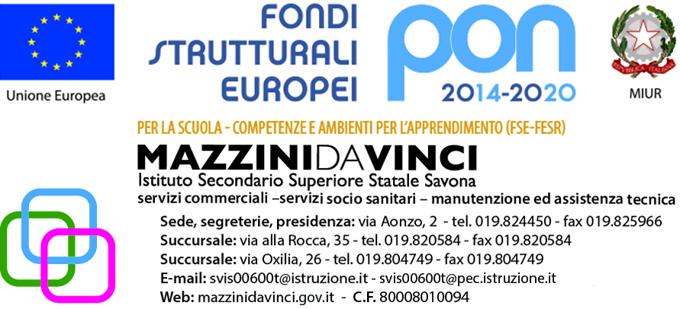

Certificato Competenze

SI CERTIFICA CHE

L’Alunna/o __________________________________________________________

nata/o il ______/________/_______ a _____________________________________

IstitutoSuperiore _________________________________________________________

classe__________ sez. _________ ind._____________________________________

ha frequentato questo Istituto/Liceo negli anni scolastici: _________________
_________________
_________________
_________________
_________________
_________________
_________________

seguendo un percorso individualizzato (a norma della Legge 104 e successive integrazioni)

Savona ________________________

Il Dirigente Scolastico reggente
Prof. Alfonso Gargano
Firma autografa sostituita a mezzo stampa ai sensi
dell'art.3, comma 2 del decreto legislativo n.39/1993

LEGENDA*

Definizione di competenza

In un contesto dato, potenzialità messa in atto di una prestazione che comporti l’impiego congiunto di atteggiamenti e motivazioni, conoscenze, abilità e capacità e che sia finalizzata al raggiungimento di uno scopo.

Tipi di competenze

- Competenze di base: alfabetizzazione primaria.
- Competenze culturali e pre-professionali: orientamento alle scelte di vita e di lavoro, acquisizioni pre-professionalizzanti e consolidamento culturale.
- Competenze di cittadinanza: alfabetizzazione funzionale alla crescita personale ed alla partecipazione attiva e funzionale.

Valenze

- Comunicative/linguistiche/espressive/artistiche: sono finalizzate alla produzione ed alla comprensione di messaggi in contesti e con linguaggi diversi.
- Procedurali/ergonomiche/operative/strumentali/produttive: sono finalizzate alla pianificazione di percorsi operativi, alla messa in atto di procedure, all’utilizzazione di strumenti, alla realizzazione di prodotti.
- Conoscitive/dichiarative/euristiche/interpretative: sono finalizzate all’elaborazione di dati, concetti ecc., all’impostazione e soluzione di problemi, all’acquisizione di modelli interpretativi.
- Sociali/interpersonali/relazionali: sono finalizzate alla messa in atto di relazioni interpersonali.
- Fisico-motorie/sportive: sono finalizzate alla messa in atto di performances fisiche, di prestazioni manuali.

Ambiti
- personale
- sociale

Livello raggiunto Osservazioni: si possono aggiungere eventuali note di specificazione e/o di chiarimento
A = eccellente
B = buono
C = soddisfacente
D = non soddisfacente

* Si è fatto riferimento al lavoro di M. Ambel (IRRSAE Piemonte) sulle competenze.

COMPETENZE DI BASE | A | B | C | D | OSSERVAZIONI

Valenza comunicativa
Sa ascoltare per (acquisire informazioni, chiarire concetti, produrre testi di vario tipo, raccontare ed esprimere esperienze, progettare ed eseguire attività).
Sa porre domande per ( come sopra).
Individua, nelle diverse forme di comunicazione, le informazioni principali e l’argomento.
Riconosce, nelle diverse forme di comunicazione, le intenzioni comunicative del messaggio.
Riconosce le proprie capacità comunicative espressivo - gestuali, utilizzandole nei vari contesti.
Comunica oralmente, in modo chiaro e comprensibile, idee, opinioni, stati d’animo.
Comunica per scritto, in modo chiaro e comprensibile, idee, opinioni, stati d’animo.
Valenza procedurale
Porta e utilizza il materiale necessario.
Descrive le proprie modalità operative nei vari contesti (come opera nelle varie situazioni).
Sceglie le strategie operative più efficaci nei vari contesti e nelle varie situazioni.
Mette in atto strategie adeguate di studio/lavoro in modo consapevole
Valuta, seguendo dei criteri, il prodotto finale ed il processo operativo seguito.
Sa risolvere semplici problemi.
Sa progettare e costruire modelli semplici di situazioni reali.
Valenza conoscitiva
Utilizza fonti espositive ed argomentative di vario genere per (raccogliere e rielaborare dati, conoscenze, confrontare opinioni…).
Riconosce che vi sono diversi punti di vista, diversi modi di affrontare un problema.
Utilizza consapevolmente i concetti fondamentali delle varie discipline.
Sa porsi problemi.

COMPETENZE PRE-PROFESSIONALI/CULTURALI | A | B | C | D | OSSERVAZIONI

Valenza comunicativa
Riconosce le modalità del proprio rapporto con la realtà comunicativa personale e sociale.
Utilizza modalità comunicative proprie al contesto lavorativo professionale.
Valenza procedurale
Riconosce la struttura di un compito.
Indica le reali possibilità di attuazione di un compito.
Attua un compito seguendo determinate procedure: - fissare un obiettivo
- seguire le istruzioni
- portare a termine il compito
- correggere gli errori.
Utilizza: a) lingue straniere per: chiedere informazioni
leggere testi generici e d’indirizzo semplici
comprendere testi generici e d’indirizzo semplici
scrivere testi generici e d’indirizzo semplici
b) strumenti vari: programmi di videoscrittura\grafica\fogli di calcolo
scanner, internet, ……………………………………
per: navigare, realizzare ipertesti, produrre testi specifici ad un
contesto lavorativo.
c) linguaggi specifici delle discipline (per realizzare prodotti, ecc.).
Valenza sociale
Descrive l’ambiente di lavoro più idoneo alle proprie caratteristiche relazionali.
Fornisce il proprio contributo collaborativo alla realizzazione di un compito.
E’ in grado di instaurare relazioni sociali significative, rispettando ruoli e gerarchie.

Valenza fisico-motoria
Riconosce le proprie possibilità ed i propri limiti nell’esecuzione di un compito.

Utilizza in modo adeguato abilità fisico – motorie necessarie allo svolgimento delle varie attività manuali e globali.
Esegue il lavoro utilizzando correttamente gli strumenti necessari.

COMPETENZE DI CITTADINANZA | A | B | C | D | OSSERVAZIONI
Valenza relazionale personale
Descrive se stesso e riconosce punti di forza e di debolezza di sé.
Opera scelte personali.
Riconosce un sistema di valori personali ed è attivo nel cercare di realizzarli. Mostra e coltiva interessi diversi.
Valenza relazionale sociale
Presta attenzione in modo attivo nel gruppo.
Controlla bisogni e emozioni nel gruppo.
Interagisce con gli altri, nel rispetto delle proprie ed altrui possibilità e cooperando in vista di obiettivi comuni.
Sa comportarsi autonomamente se sostenuto dall’insegnante, dai compagni/gruppo.
Valenza fisico-motoria personale
Percepisce e rappresenta se stesso nello spazio e nel tempo.
Organizza i movimenti in modo coordinato in funzione di uno scopo tecnico ed espressivo.
Valuta e sceglie le strategie più efficaci nei vari contesti.
Valenza fisico-motoria sociale
Sa organizzarsi insieme ad altri, individuando soluzioni funzionali al contesto dato.
Assume comportamenti igienico – sanitari di prevenzione e di tutela della salute per sé e per gli altri.

Valenza conoscitiva sociale
Riconosce negli altri le diverse modalità comunicative.
Utilizza forme di comunicazione diverse per stabilire o mantenere rapporti con altri in contesti diversi.
Sa organizzarsi su obiettivi comuni.
Valenza cognitiva e metacognitiva sociale
Sa organizzare un piano di lavoro comune in relazione ad obiettivi condivisi.
Sa gestire un lavoro comune confrontandosi e negoziando ruoli e compiti.
è consapevole nell’organizzare e gestire un lavoro comune.
Sa valutare collettivamente prodotti ed esperienze.
Valenza comunicativa sociale
Partecipa a scambi comunicativi di gruppo, seguendo lo sviluppo degli argomenti.
è capace di intervenire in modo pertinente in un contesto comunicativo di gruppo.
è capace di riconoscere correttamente e razionalmente altre realtà, identificando i diversi punti di vista.
Valenza procedurale sociale
Trasferisce procedure, percorsi operativi in ambito sociale.
Sa assumersi responsabilità interpretative ed operative, individuali e socializzate.

